Ausfüllhilfe für Förderungsantrag
zur Förderung eines Vorhabens des Österreichischen Programms für die
Entwicklung des Ländlichen Raums 2014 - 2020

1. Allgemeine Angaben

Für alle Datumsfelder des Förderungsantrages gilt das Format: TT.MM.JJJJ.

Vorhaben

Code/Vorhabensart
Tragen Sie hier den Code und die Vorhabensart ein für die Sie einen Förderungsantrag einreichen.

Beispiel: Angaben für die Errichtung eines Stalles und einer Güllegrube in der Vorhabensart 4.1.1. Investitionen in die landwirtschaftliche Erzeugung.

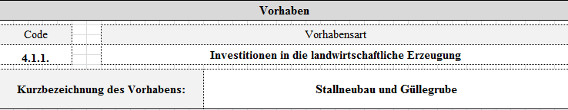

Kurzbezeichnung des Vorhabens:
Geben Sie dem beantragten Vorhaben eine treffende Kurzbezeichnung und tragen Sie diese hier ein. Insbesondere wenn Sie mehrere Förderungsanträge stellen, soll damit eine eindeutige Zuordnung des Vorhabens möglich sein. Die Kurzbezeichnung wird auch in weiterer Folge bei wesentlichem Schriftverkehr verwendet.

Wichtiger Hinweis:
Die Kurzbezeichnung des Vorhabens muss bei der Einreichung des Förderungsantrages ausgefüllt sein, ansonsten wird der Antrag nicht angenommen.

Angaben zum Förderungswerber/zur Förderungswerberin

Wichtiger Hinweis:
Die Angaben zum Förderungswerber/zur Förderungswerberin, das heißt Name des/r Förderungswerbers/in bzw. der vertretungsbefugten Person, Geburtsdatum/-daten des/der Förderungswerbers/in bzw. der vertretungsbefugten Person/en sowie die Zustelladresse, müssen bei der Einreichung des Förderungsantrages ausgefüllt sein, ansonsten wird der Antrag nicht angenommen.

Betriebs-/Klientennummer:
Geben Sie hier die Betriebsnummer des von Ihnen geführten Betriebes an. Bei Bewirtschaftung von mehreren Betriebseinheiten (unterschiedliche Betriebsstandorte mit eigener Betriebsnummer) ist die Betriebsnummer des Hauptbetriebes (Verwaltungszentrum der bewirtschafteten Betriebseinheiten) anzugeben. Sind Sie Betriebsführer/in eines landwirtschaftlichen Betriebes und haben noch keine Betriebsnummer, dann müssen Sie im Wege der Landwirtschaftskammer (auf Bezirksebene) eine Betriebsnummer bei der Statistik Austria beantragen.

Sofern Sie kein Bewirtschafter/keine Bewirtschafterin eines land- und forstwirtschaftlichen Betriebes sind und Ihnen bereits von der AMA eine Klientennummer (achtstellige mit „1“ beginnende Nummer) zugeteilt wurde, ist diese Klientennummer einzutragen. Sofern Sie noch keine Klientennummer seitens der AMA haben (z.B. Sie haben noch nie einen Antrag eingereicht), wird Ihnen nach der Antragstellung eine Klientennummer zugeteilt, die zukünftig bei jedem weiteren Antrag anzugeben ist.

Vorsteuerabzugsberechtigt:
Kreuzen Sie hier an, ob Sie als Förderungswerber/Förderungswerberin vorsteuerabzugsberechtigt sind oder nicht. Landwirtschaftliche und forstwirtschaftliche Betriebe - auch Umsatzsteuer-pauschalierte Betriebe - gelten als vorsteuerabzugsberechtigt und müssen JA ankreuzen.

Natürliche Person/Ehegemeinschaft/eingetragene Partnerschaft /juristische Person/im Firmenbuch eingetragene Personengesellschaft/Gebietskörperschaft/Personenvereinigung:
Kreuzen Sie hier an, welcher Kategorie Sie als Förderungswerber/Förderungswerberin entsprechen.

- Natürliche Person/Ehegemeinschaft
Entsprechend der angekreuzten Kategorie tragen Sie Titel, Namen, Vornamen und Geburtsdaten ein

Beispiele:

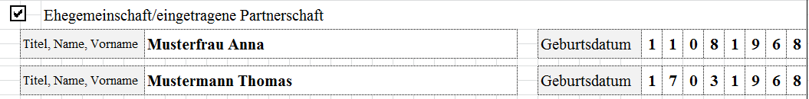

- Juristische Person/im Firmenbuch eingetragene Personengesellschaft/Gebietskörperschaft
Entsprechend der angekreuzten Kategorie tragen Sie den Namen des Unternehmens und die Gesellschaftsform (z.B. GesmbH, Aktiengesellschaft, Verein, etc.) ein. Wenn zutreffend bzw. vorhanden, ist die ZVR-Zahl, die Firmenbuchnummer bzw. die Gemeindekennzahl (GKZ) anzugeben. In diesem Fall ist dem Förderungsantrag ein Auszug aus dem Vereinsregister bzw. ein Firmenbuchauszug beizulegen.

Beispiel:

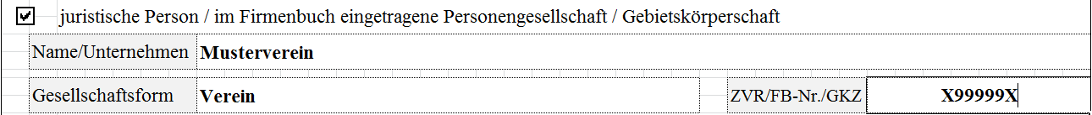

- Personenvereinigung
Entsprechend der angekreuzten Kategorie tragen Sie den Namen der Personenvereinigung und die Gesellschaftsform (z.B. Arbeitsgemeinschaft oder Personengemeinschaft) ein. Sofern aus den Organisationsstatuten (z.B. Gesellschafts-, ARGE-, Kooperationsverträge, Vereinsstatuten, Satzung usw.) der Personenvereinigungen nicht alle beteiligten Personen (juristische und/oder natürliche) hervorgehen, sind die erforderlichen Daten auf einem Zusatzblatt anzuführen.

Beispiele:

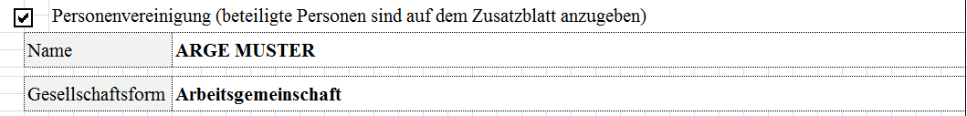

Vertretungsbefugte/r
Tragen Sie hier die vertretungsbefugte/n Person/en entsprechend des ausgewählten Förderungswerbers ein. Sofern mehr als zwei natürliche Personen vertretungsbefugt sind, verwenden Sie ein Beiblatt.

Beispiel:

Adressen/Kommunikation
Geben Sie die Zustelladresse und die Betriebsadresse an. Die Betriebsadresse ist nur anzugeben, wenn sie sich von der Zustelladresse unterscheidet. Geben Sie an, unter welcher Telefonnummer bzw. Email- oder Internetadresse Sie erreichbar sind.

Beispiel:
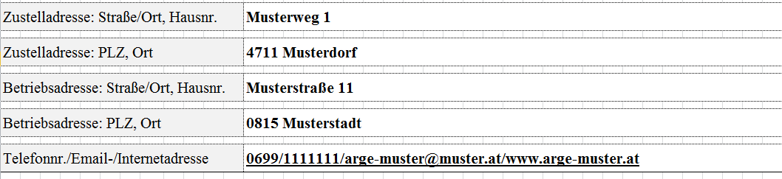

Bankverbindung

Bankverbindung
Geben Sie hier Ihre Bankverbindung an. Es ist nicht möglich, zu einem Zeitpunkt für mehrere Förderungsanträge unterschiedliche Bankverbindungen zu verwenden. Die zeitlich zuletzt bekanntgegebene Bankverbindung führt auch zu einer Änderung der Bankverbindung bei bereits früher eingereichten Förderungsanträgen.

Beispiel:

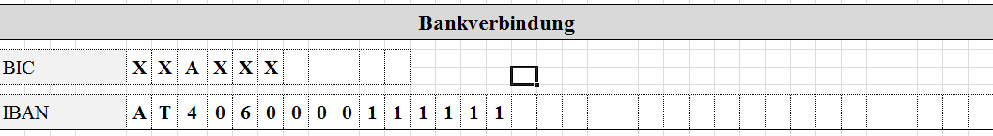

Allgemeine Beilagen

Pflichtbeilage:
- Unterschriebene Verpflichtungserklärung

Wichtiger Hinweis:
Die unterschriebene Verpflichtungserklärung muss bei der Einreichung dem Förderungsantrag beiliegen, ansonsten wird der Antrag nicht angenommen (siehe Antragsunterzeichnung)

Vom Förderungswerber abhängige Beilagen:
- Firmenbuch-/Vereinsregisterauszug
Handelt es sich beim Förderungswerber um ein im Firmenbuch eingetragenes Unternehmen oder um einen im zentralen Vereinsregister eingetragenen Verein, dann ist dem Antrag ein entsprechender Auszug beizulegen.

- Organisationsstatut
Sofern es sich beim Förderungswerber/bei der Förderungswerberin um keine natürliche Person, Ehegemeinschaft oder Gebietskörperschaft handelt, sind die entsprechende Unterlagen (z.B. Gesellschafts-, ARGE-, Kooperationsverträge, Vereinsstatuten, Satzung usw.) dem Förderungsantrag beizulegen.

- Bestätigung Finanzamt
Sofern der Förderungswerber/die Förderungswerberin für das beantragte Vorhaben nicht vorsteuerabzugsberechtigt ist (Ausnahme: natürliche Personen) muss eine Bestätigung des Finanzamtes vorgelegt werden, dass er/sie steuerlich nicht erfasst ist bzw. keine Vorsteuerabzugsberechtigung besteht. Land- und forstwirtschaftliche Betriebe – auch Umsatzsteuer-pauschalierte Betriebe gelten immer als vorsteuerabzugsberechtigt, daher ist eine Bestätigung nicht möglich bzw. nicht erforderlich.

- Zusatzblatt bei Personenvereinigung
Sofern als Förderungswerber/Förderungswerberin eine Personenvereinigung auftritt und aus dem Organisationsstatut nicht alle beteiligten Personen (juristische und/oder natürliche) hervorgehen, sind die erforderlichen Daten auf einem Zusatzblatt anzuführen.

- Sonstige:
Wenn Sie weitere Beilagen dem Förderungsantrag beilegen, dann tragen Sie diese hier ein.

Antragsunterzeichnung

Der Antrag ist vom Förderungswerber/von der Förderungswerberin oder dessen/deren Vertretungsbevollmächtigten zu unterschreiben. Ergibt sich die Vertretungsbevollmächtigung nicht direkt aus den mit der Antragstellung vorgelegten Unterlagen (z.B. Firmenbuchauszug oder Vereinsregisterauszug), dann ist dem Förderungsantrag eine vom Förderungswerber/von der Förderungswerberin unterschriebene Vollmacht beizulegen. Wurde bei Personenvereinigungen kein Vertretungsbefugter bestimmt bzw. liegt keine Vollmacht für eine beteiligte Person vor, so ist der Förderungsantrag von allen beteiligten Personen zu unterschreiben.

Wichtiger Hinweis:
Der Förderungsantrag und die Verpflichtungserklärung müssen bei der Einreichung unterschrieben sein, ansonsten wird der Antrag nicht angenommen.

Spezielle Angaben
Beschreibung/Kosten

Beschreibung des Vorhabens
Mit einer kurzen und bündigen Beschreibung sollen hier die Vorhabensinhalte (z.B. Neubau/Errichtung/Einrichtung/Kauf/Anlage/Umsetzung von… Erstellung einer Studie/eines Konzeptes betreffend…) aussagekräftig und so detailliert als möglich dargestellt werden. Zum Beispiel ist der Begriff „Wirtschaftsgebäude“ zu wenig aussagekräftig. Es muss genauer angeführt werden, ob es sich um eine Maschinenhalle, eine Gemüselagerhalle, einen Verarbeitungsraum etc. handelt. Diese Beschreibung dient den zuständigen Bearbeitern in den BST, sich einen ersten Überblick über das Vorhaben zu machen bzw. soll dadurch festgestellt werden können, ob das Vorhaben der beantragten Vorhabensart zuordenbar ist.

Voraussichtliche Kosten:
Kreuzen Sie an, ob die voraussichtlichen Kosten Netto- oder Bruttobeträge darstellen. Vorsteuerabzugsberechtigte sollen die voraussichtlichen Kosten netto darstellen; Nichtvorsteuerabzugsberechtigte sollen die Angaben brutto angeben.
Bei jenen Vorhabensarten, die nur eine textliche Beschreibung verlangen, wurde im Antragsformular im Abschnitt Beschreibung/Kosten der Kostenblock weggelassen.

Beispiel:

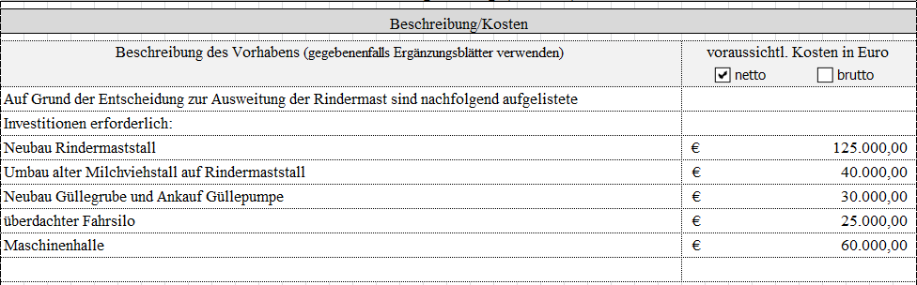

Zeitplan

Geben Sie den voraussichtlichen Beginn und das voraussichtliche Ende des beantragen Vorhabens an.

Beispiel:

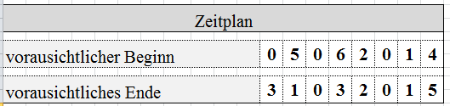

Standort bei Investitionen

Sofern Investitionen beantragt werden, geben Sie an, ob der Standort der Investition am Betriebssitz liegt. Wenn nein, geben Sie die Katastralgemeine und die Grundstücksnummer des Standorts der Investition an.

Beispiel:
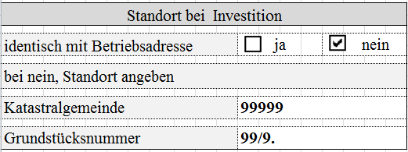

Finanzierung in EURO

Tragen Sie die Summe der voraussichtlichen Kosten des beantragten Vorhabens und die Finanzierung ein. Wenn Sie für das Vorhaben auch bei anderen Stellen um Förderung/Zuschüsse angesucht haben dann geben Sie dies hier ebenfalls an.

Beispiel:
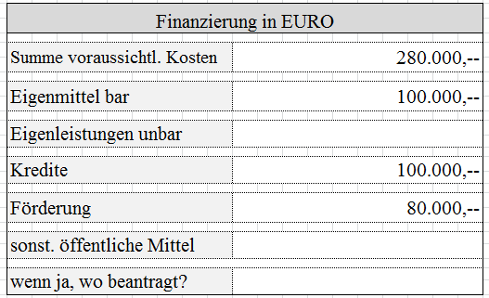

Spezielle Angaben für Vorhabensart 6.1.1.
Person/en

Sofern Sie als Förderungswerber/in nicht als natürliche Person auftreten, geben Sie hier die Person/en an, welche die Existenzgründungsbeihilfen beantragt/en.

Beispiel:

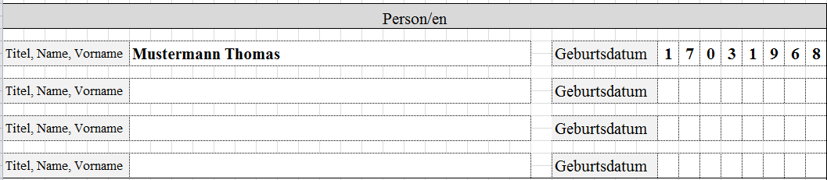

Zeitpunkt

Tragen Sie das Datum der ersten Niederlassung bzw. der erstmaligen Aufnahme einer landwirtschaftlichen Tätigkeit ein.

Beispiel:

